Zajęcia 2.Specyfikacja wymagań na System Informatyczny I – Diagram Przypadków Użycia
Dokumentacja wybranych przypadków użycia DPU biznesowego w postaci scenariuszy biznesowych. Identyfikacja zakresu przyszłego systemu informatycznego (w kontekście dziedziny problemowej). Systemowy DPU: ustalenie zakresu jaki obejmie przyszły SI, opracowanie słownika danych, identyfikacja aktorów, opracowanie listy funkcjonalności.

I. Co wiemy:
1. Fragmenty z tekstu -

2. U nas - "organizacja= ośrodek wypoczynkowy „Sielska Natura” ".
U nas "dziedzina problemowa= pobyt gościa w hotelu, z posiłkami, bez rezerwacji usług dodatkowych i samych usług dodatkowych.

3. Działania – jakie się wykonują w kontekście dziedziny problemowej:
- rezerwacja pokoju
- przybycie gościa
- skorzystanie z pralni
- spożycie posiłku
- zamówienie posiłku
- opłacenie pobytu
- sprzątanie bieżące
- sprzątanie końcowe
- sprzątanie hotelu

Ustalamy kto w tych działaniach uczestniczy: gość, recepcjonista, pokojówka, kierownik, kelner.

4. Na zewnątrz dziedziny problemowej jest – aktorzy: gość, kelner.
Wewnątrz są – pracownicy biznesowi: recepcjonista, pokojówka, kierownik.

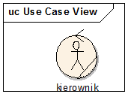
W EA – aby dodać pracownika biznesowego – wybieramy Toolbox-a – Business Modeling – Business Worker:

5. Słownik:
-księga hotelowa – księga z zapisami pobytów i rezerwacji gości
-dane pobytu – od kiedy do kiedy, kto, w jakim pokoju
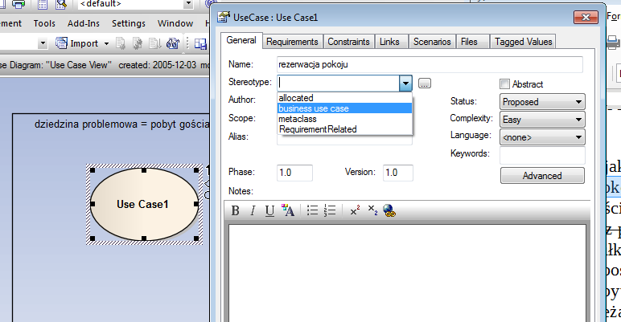
6. DPU biznesowy:
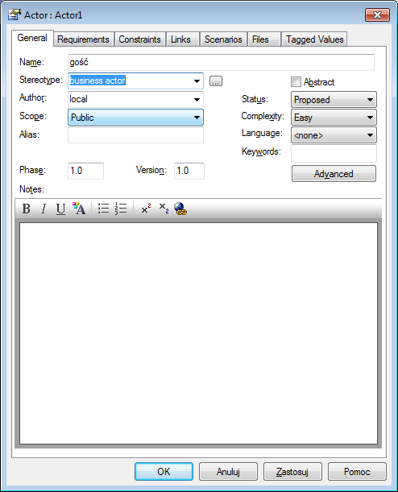
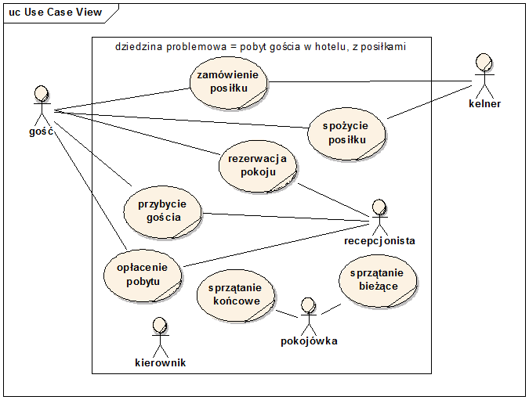

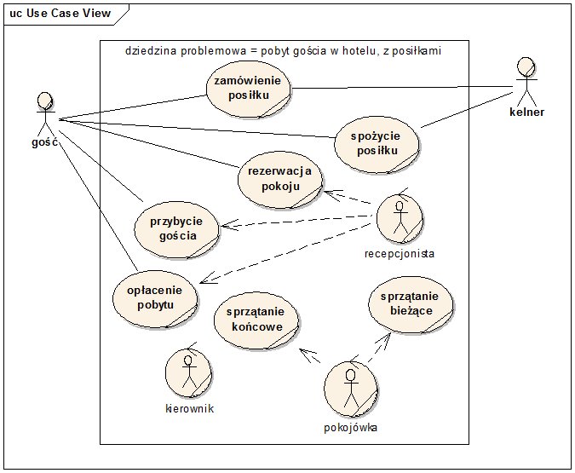

Dla kierownika nie znaleźliśmy jego PU.

II. Co trzeba robić dalej.
1. Uszczegółowienie – co się dzieje w kontekście poszczególnych PU – scenariusze.
PU – proces – ma początek i ma koniec, ma jakiś przebieg – kroki, jest inicjator (ktoś kto uruchamia ten proces), są (mogą być) dane na WE (początkowe), są zmiany danych, są wyniki, są nadawcy danych i są ich odbiorcy, są (mogą być konieczne) warunki przy których dany proces może zaistnieć.

PU rezerwacja pokoju:
-Inicjator – gość.
-warunki przy których dany proces może zaistnieć: gość ma potrzebę rezerwacji pokoju
- przebieg – kroki:
a. gość telefonuje do recepcji
b. gość pyta o wolne pokoje
c. recepcjonista pyta – ile, jakie i na kiedy
d. gość podaje inf.
e. recepcjonista sprawdza – czy są wolne pokoje <== dalej – przebieg działań na TAK
f. recepcjonista pyta o dane gościa
g. gość podaje swoje dane
h. recepcjonista zapisuje rezerwację w księdze hotelowej
i. gość dziękuje

przebiegi alternatywne:
a. gość przychodzi na portiernię

f. recepcjonista podaje – brak wolnych pokoi
g. gość dziękuje

PU przybycie gościa:
-Inicjator – gość.
-warunki przy których dany proces może zaistnieć: gość ma potrzebę zamieszkania w hotelu
- przebieg – kroki:
a. gość przychodzi na portiernię
b. gość podaje dane rezerwacji
c. recepcjonista wyszukuje rezerwację
d. recepcjonista wpisuje dane pobytu
e. recepcjonista wydaje klucz
f. gość się udaje do pokoju

przebiegi alternatywne:
b. gość pyta o wolny pokój
c. recepcjonista wyszukuje wolny pokój
jeżeli na TAK => p. d.
jeżeli na NIE =>
d. recepcjonista inf. o braku pokoi

PU zamówienie posiłku:
-Inicjator – gość.
-warunki przy których dany proces może zaistnieć: gość ma potrzebę zjeść, restauracja działa
- przebieg – kroki:
a. gość kontaktuje się z kelnerem z restauracji
b. kelner przedstawia menu
c. gość zamawia posiłki, podaje godzinę i nr pokoju

przebiegi alternatywne:
c. gość rezygnuje

PU spożycie posiłku
-Inicjator – gość.
-warunki przy których dany proces może zaistnieć: kelner przynosi posiłek
- przebieg – kroki:
a. gość odbiera posiłek
b. kelner informuje recepcjonistę o posiłku
c. recepcjonista zapisuje posiłek do danych pobytu gościa
d. kelner odbiera naczynia

PU opłacenie pobytu
-Inicjator – gość.
-warunki przy których dany proces może zaistnieć: skończył się pobyt gościa
- przebieg – kroki:
a. gość przychodzi na portiernię
b. recepcjonista wyszukuje dane pobytu
c. recepcjonista podlicza koszty i wystawia dokument potwierdzający pobyt
d. gość opłaca pobyt
e. gość oddaje klucz
f. recepcjonista odnotowuje to w księdze hotelowej

PU sprzątanie bieżące
-Inicjator – gość.
-warunki przy których dany proces może zaistnieć: pokój jest wolny
- przebieg – kroki:
a. gość informuje recepcjonistę o potrzebie posprzątania
b. recepcjonista informuje pokojówkę
c. pokojówka bierze klucz
d. pokojówka sprząta
e. pokojówka odnotowuje sprzątanie i oddaje klucz
f. recepcjonista informuje gościa o sprzątaniu

PU sprzątanie końcowe
-Inicjator – recepcjonista.
-warunki przy których dany proces może zaistnieć: gość zwolnił pokój
- przebieg – kroki:
a. recepcjonista informuje pokojówkę
b. pokojówka bierze klucz
c. pokojówka sprząta
d. pokojówka odnotowuje sprzątanie i oddaje klucz

<==== KONIEC POZIOMU BIZNESOWEGO ========>

2. Identyfikacja zakresu przyszłego systemu informatycznego (w kontekście dziedziny problemowej).
Identyfikacja aktorów:
Opracowanie listy funkcjonalności – ich opis, komu są potrzebne, kto w ich wykonaniu uczestniczy (musi uczestniczyć).

